Qua bảng dữ liệu ta được :

TN :69

TP :78

FP :2

FN :2

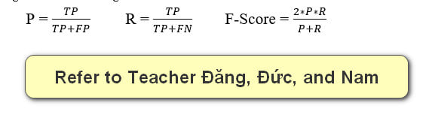

P = TP/TP+FP =69/69+2 = 0.971830985915493

R = TP/TP+FN =78/78+2 = 0.975

F-Score = 1.895070422535211/1.946830985915493

= 0.9734129137276179